Дидактические игры для профилактики дисграфии у детей-дошкольников с ОНР
Учитель-логопед Иванова И. А.
В тексте работы представлен перечень дидактических игр, направленных на профилактику различных видов дисграфии в среде детей старшего дошкольного возраста. Игры адаптированы под вид дисграфии, связанный с нарушениями фонематического анализа и синтеза. Предложенные дидактические материалы представляют собой наборы карточек для проведения занятий. Карточки разделены на различные типы по категории сложности: слова из трех звуков, четырех, пяти и тд. Приведенные в работе дидактические развивающие игры могут быть использованы в практике учителей-логопедов, воспитателей в учреждениях логопедической направленности. Также приведенные игры могут быть использованы для самостоятельных занятий для родителей детей-логопатов.
Дисграфия — это частичное расстройство процесса письма, связанное с недостаточной сформированностью психических функций, участвующих в реализации и контроле письменной речи. Дисграфия проявляется стойкими, типичными и повторяющимися ошибками на письме, которые не исчезают самостоятельно, без целенаправленного обучения [1].
Виды дисграфий:
- Акустическо-артикуляционная. Ребенок имеет нарушения артикуляции (неправильно воспринимает – неправильно пишет)
- Акустическая дисграфия в результате фонемного нераспознавания (механизм: незрелость, несформированность речеслухового зона Вернике)
- Дисграфия в результате нарушений звукового анализа-синтеза
- Аграмматическая дисграфия в результате неоформленности грамматического строя речи
- Оптическая дисграфия, ввиду несформированности деятельности рече-зрительного анализатора
В текущей работе рассматривается исключительно коррекция и профилактика дисграфии в результате нарушения звукового анализа-синтеза. Предлагаемые в текущей работе методы коррекции и профилактики дисграфии могут быть применены как для работы с детьми-логопатами с дисграфией другого типа, так и для работы с детьми из массовых групп.
Для коррекции и профилактики дисграфии применяются различные методы развития ребенка-логопата. Основными из них являются:
- Фонематическое восприятие (дифференциация и различение фонем)
- Фонематический анализ (выделение звуков из речи)
- Зрительный анализ и синтез (определение сходства и различия букв)
- Пространственные представления (лево-право, верх-низ, большой- маленький, на, под, за, около, рядом и т.п)
- Сформированность зрительного гнозиса (возможность запоминания зрительного образа буквы)
Среди методов коррекции и профилактики дисграфии можно выделить метод использования дидактических игр. Этот метод наиболее эффективен при работе с детьми старшего дошкольного возраста. Это связано с возрастными особенностями, которые выражаются в том, что у ребенка уже сформирован интерес к познавательной и образовательной деятельности. Дидактические игры позволяют корректировать речь ребенка в игровой форме, дополнительно стимулируя правильное контролируемое звукопроизношение в связной речи, не вызывая дискомфорта и напряжения.
Среди задач, решаемых посредством использования дидактических игр в практике учителя-логопеда, выделяются:
- Формирование и развитие как зрительного, так и слухового восприятия;
- Развитие высших психических функций, связанных с пространственными ориентировками;
- Умение выделять фонему в речи, вычленять положение звука в слове, определять количество и положение отдельных звуков в слове.
В текущей работе для ознакомления и применения в своей практике предлагается перечень примерных дидактических игр. Предлагаемые дидактические игры позволяют предупредить и/или скорректировать следующие нарушения письменной речи [2]:
- Ошибки звуко-слогового анализа;
- Пропуски букв;
- Недописывание;
- Добавление лишних;
- Вставка;
- Немотивированное слияние и разрывы;
- Перестановки букв и слогов.
На рисунке 1 приведен пример дидактической игры «Прочитай по первому звуку».
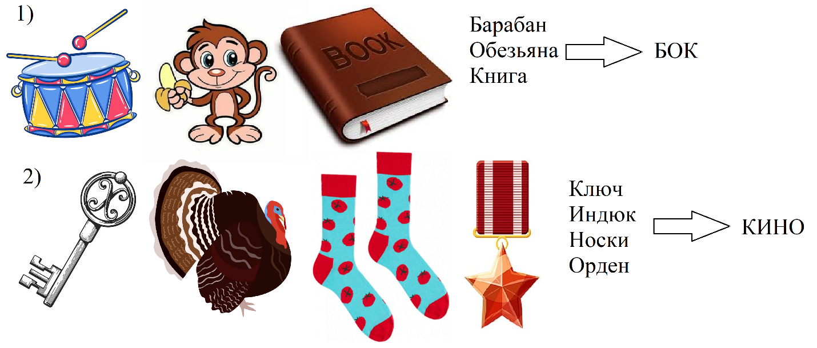
Рисунок 1. Дидактическая игра «Прочитай по первому звуку»
Пример аналогичной игры «Прочитай по последнему звуку» приведен на рисунке 2.
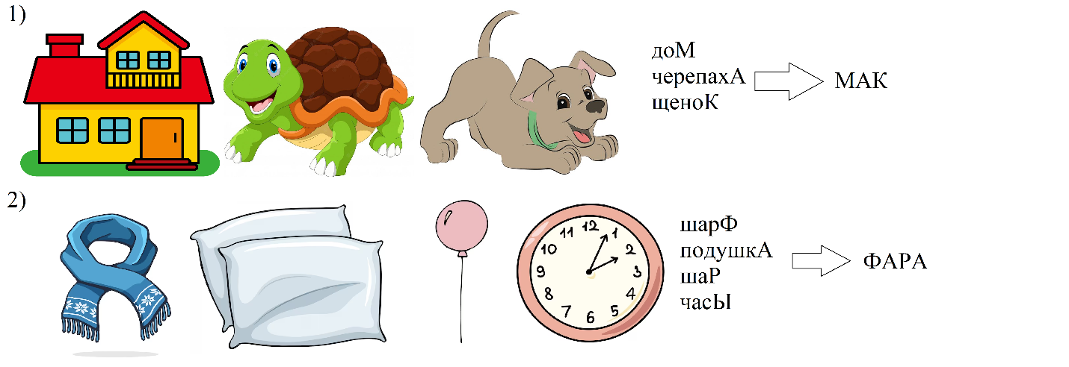
Рисунок 2. Дидактическая игра «Прочитай по последнему звуку»
Приведенные примеры игр позволяют развивать фонематический анализ. Игры могут быть также модифицированы и усложнены. Модификация игры заключается в увеличении количества звуков в новообразуемом слове. Таким образом, по мере усложнения, в новом слове, которое предлагается составить ребенку, может быть от 3 до 6 звуков. У ребенка развивается навык определения отдельного звука (первого или последнего) в слове. При успешном определении звука ребенком, им с помощью учителя-логопеда осуществляется самостоятельный синтез нового слова по звукам, образованным из слов, изображенных на карточках (см. рис 1-2). Дидактическая игра развивает как когнитивные способности ребенка (внимание и память), так и поведенческие характеристики (усидчивость и сосредоточенность).
По мере овладения знаниями и навыками вычленения звуков и деления слов на слоги – может применяться и усложненный вариант описанной выше дидактической игры – «Прочитай по первому слогу». Пример этой дидактической игры приведен на рисунке 3.
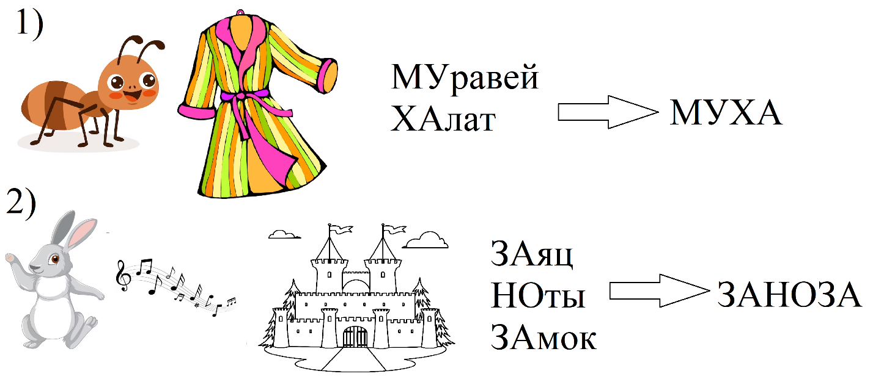
Рисунок 3. Пример дидактической игры «Прочитай по первому слогу»
Как и для игр «Прочитай по первому звуку» и «Прочитай по последнему звуку» - по мере совершенствования навыков фонематического анализа и синтеза, игра может быть усложнена. В усложненном вариант новообразованное слогов может состоять из 2-3 слогов. Модификация игры с чтением по последнему слогу представляется слишком сложной для ее использования при работе с детьми старшего дошкольного возраста.
Описанные дидактические игры просты в изготовлении и не требуют специальной подготовки для их проведения, и поэтому легко могут быть имплементированы в практику как учителями-логопедами и воспитателями дошкольных учреждений, так и родителями. Используемые в играх карточки могут быть как напечатанные или вырезанные, так и демонстрироваться на экране смартфона, что дополнительно упрощает реализацию проведения дидактических игр.
Литература:
- Лурия А.Р. Основы нейропсихологии: учеб. Пособие. – М.: Академия, 2002;
- Ахутина Т.В., Иншакова О.Б. Нейропсихологическая диагностика обследования письма и чтения младших школьников – М.: Издательство В. Секачев – 2014.

